多边形的面积 单元目标检测
一、填空。（每空2分，共28分）
1．两个完全一样的三角形都能拼成一个（ ）形。2．一个平行四边形的面积是4.5平方米，底边上的高是1.5米，底长是（ ）米。
3．两个完全一样的直角梯形能拼成一个（ ）形，也能拼成一个（ ）形。
4．一个三角形的面积是2.5平方米，与它等底等高的平行四边形的面积是（ ）平方米。
5．一个直角三角形的两条直角边分别是3分米、4分米，这个三角形的面积是（ ）平方分米。
6．一个梯形的高是1.2米，上下底的和是3.6米，这个梯形的面积是（ ）平方米。
7．在下图形中，当a缩短成一个点，也就是a＝0时，这个图形就变成了（ ），公式S＝（a＋b）h÷2就变成了（ ）；当a＝b时，这个图形就变成了（ ），公式S＝（a＋b）h÷2就变成了（ ）。
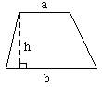
8．一个平行四边形的面积是9平方分米，底扩大4倍，高不变，它的面积是（ ）平方分米。
9．一个等腰直角三角形，腰长16厘米，面积是（ ）平方厘米。
10．如图，平行四边形的面积24.8平方厘米，阴影部分的面积是（ ）平方厘米。
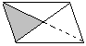
二、判断，正确的在括号里画“√”、错误的画“×”。（10分）
1．一个三角形底长8厘米，高5厘米，它的面积是40平方厘米。 （ ）
2.下面三个三角形的面积都相等。 （ ）
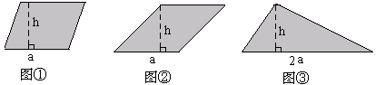
3.任意两个三角形都可以拼成一个平行四边形。（ ） 4.任意一个梯形都能分成两个一样的平行四边形。 （ ）
5．如果两个三角形的形状不同，它们面积一定不相等。 （ ）
三、选择符合要求的答案，把字母填在括号里。（每空2分，共14分）
1．一个三角形的底扩大3倍，高不变，它的面积（ ）。
A．扩大3倍 B．不变、 C．扩大6倍
2．用木条钉成一个长方形，沿对角线拉成一个平行四边形。这个平行四边形与原来的长方形相比：平行四边形的周长（ ），平行四边形的面积（ ）。
A．不变 B．变大 C．变小
3．三角形的底和高都扩大2倍，它的面积扩大（ ）。
A．2倍 B．4倍 C．8倍
4．下面第（ ）组中的两个图形不能拼成平行四边形。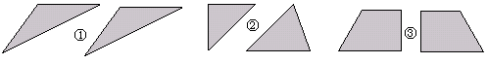
5．下图中，甲、乙两个三角形的面积比较，（ ）。
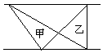
A．甲比乙大 B．甲比乙小 C．甲乙面积相等
6．一堆钢管，最上层4根，最下层10根，相邻两层均相差1根，这堆钢管共（ ）
A．35根 B．42根 C．49根
四、画出下面各图形底边上的高。（5分）
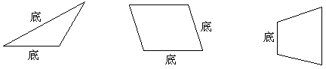
五、计算下面各图形的面积。（12分）
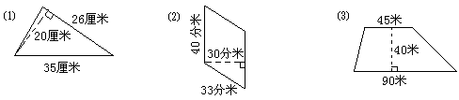

六、计算下面各图形的面积。（16分）
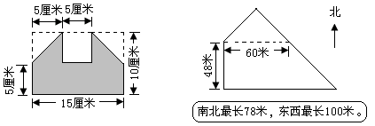

七、解决问题。（15分）
1．一张长方形的铁板，从长边的中点到两个宽边的中点分别连一条线，沿这两条线剪下来两个角。求剩下图形的面积是多少？（7分）
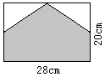

2．一块铁板的形状如下图。在这块铁板的两面涂上油漆，涂油漆的面积是多少？（单位：分米）（8分）
